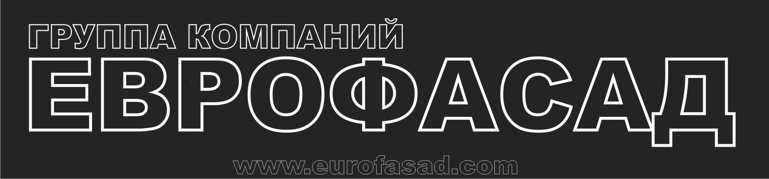__________________________________________________________
420057, РТ, г. Казань ул. Октябрьская, 25 ООО «Группа компаний ЕВРОФАСАД»
ул. Октябрьская, 25 ИНН/КПП 1657076826/165701001
тел: +7 (843) 248-43-43; +7 (8552) 46-58-49 ОГРН 1081690036042
факс: +7 (843) 543-81-01; +7 (8552) 46-58-49

ПРАЙС-ЛИСТ от 09.01.2008 г.

на панели AlcoteK группа горючести Г-1

№ п/п | Наименование | Толщина панели (мм) | Толщина алюминиевого слоя (мм) | Покрытие | Цены со склада в Калуге (руб.)
 |  |  |  |  | До 1000 м² | от 1000 м² до 2000 м² | от 2000 м² до 5000 м² | от 5000 м² и  выше
1 | Панель «AlcoteK» | 4 | 0,4 | PVDF | 1020 | 990 | 930 | 870
2* | Панель «AlcoteK» | 4 | 0,5 | PVDF | 1080 | 1050 | 990 | 960
AlcoteK FR трудногорючие
№ п/п | Наименование | Толщина панели (мм) | Толщина алюминиевого слоя (мм) | Покрытие | Цены со склада в Калуге (руб.)
 |  |  |  |  | До 1000 м² | От 1000-3000 м² | От 3000 м² и выше
1 | Панель «AlcoteK FR» | 4 | 0,4 | PVDF | 1110 | 1080 | 1020
2* | Панель «AlcoteK FR» | 4 | 0,5 | PVDF | 1170 | 1130 | 1110
*Изготовление данной номенклатуры по предварительному заказу, объем не менее 2000 м².
Цены приведены в рублях за 1 м² материала.

В продаже имеются панели 1-го сорта с 10%-ой скидкой от цены прайс-листа.
Компания производит окраску алюминиевой ленты. (ПВДФ-покрытие)

Панели могут быть поставлены по следующим размерам:
ширина, мм (стандартная) | 1180, 1480
длина, мм (стандартная) | 3200, 3600, 4000
По отдельной договоренности с заказчиком панели могут производиться длиной от 2100 до 8000 мм - +5% к прайс-листу

Стандартные цвета АКП AlcoteK:

Metallic | Solid
Metallic Silver (MF 3311) Серебро металлик | Pure White RAL (9010 ) Белый LG 01 ( F 3101)
Bright Ice Silver (MF 3345) Яркое холодное серебро | Light Ivory RAL (1015 ) Песчано-белый Sierra White (F3163)
Metallic Gold Silver (MF 3317) Золотое серебро | RAL 1014 Светлый бежевый
Metallic Gold (MF 3333) Золотой металлик | Light Blue (SF 3156) Голубой
Metallic Midnight Green (MF 3346) Фисташ. зеленый мет. | Crystal Red (F 3144) Красный кристалл
Metallic Abbey Slate (MF 3355) Синеватый серый метал. | Gentian Blue RAL 5010 Синий
Metallic Light Blue (MF 3354) Голубой металлик | Zinc Yellow RAL 1018 Цинковый желтый
Metallic Pale Grey (MF 3356) Бледный серый металлик
Champagne Gold 3 (MF 3343) Золотое шампанское 3
Classic Blue (MF 3369) Классический синий металлик
Metallic Coarse Silver (MF 3319) Серебро металлик крупн.
Цвета АКП AlcoteK с удорожанием 3%
Golden Yellow (MF 3233) Золотой желтый | Valencia Orange (F 3122) Яркий оранжевый
MF 3283 Терракотово-розовый металлик

При заказе нестандартного цвета по каталогу RAL удорожание от 10 % в зависимости от объема заказа
Продукция сертифицирована. ТЕХНИЧЕСКОЕ СВИДЕТЕЛЬСТВО о пригодности АКП AlcoteK для применения в строительстве. Стандарт качества ISO 9001-2000. При отгрузке предоставляются: сертификат соответствия, сертификат пожарной безопасности, санитарно-эпидемиологическое заключение.

